RECURSO DE REVISIÓN 518/2018-2

COMISIONADO PONENTE:
pAULINA SÁNCHEZ PÉREZ DEL POZO

MATERIA:
ACCESO A LA INFORMACIÓN PÚBLICA

SUJETO OBLIGADO:
ORGANISMO INTERMUNICIPAL METROPOLITANO DE AGUA POTABLE, ALCANTARILLADO, SANEAMIENTO Y SERVICIOS CONEXOS DE LOS MUNICIPIOS DE CERRO DE SAN PEDRO, SAN LUIS POTOSÍ Y SOLEDAD DE GRACIANO SÁNCHEZ (INTERAPAS).

San Luis Potosí, San Luis Potosí. Acuerdo del Pleno de la Comisión Estatal de Garantía de Acceso a la Información Pública, correspondiente a la sesión del 12 doce de septiembre de 2018 dos mil dieciocho.

VISTOS, para resolver, los autos del recurso de revisión identificado al rubro; y

RESULTANDO:

PRIMERO. Solicitud de acceso a la información pública. Según consta en la Plataforma Nacional de Transparencia en el folio 00396318 cero, cero, trescientos noventa y seis mil trescientos dieciocho, el 29 veintinueve de mayo de 2018 dos mil dieciocho el Organismo Intermunicipal Metropolitano de Agua Potable, Alcantarillado, Saneamiento y Servicios Conexos de los Municipios de Cerro de San Pedro, San Luis Potosí y Soledad de Graciano Sánchez (INTERAPAS) recibió una solicitud de acceso a la información pública en donde se le pidió la información siguiente:
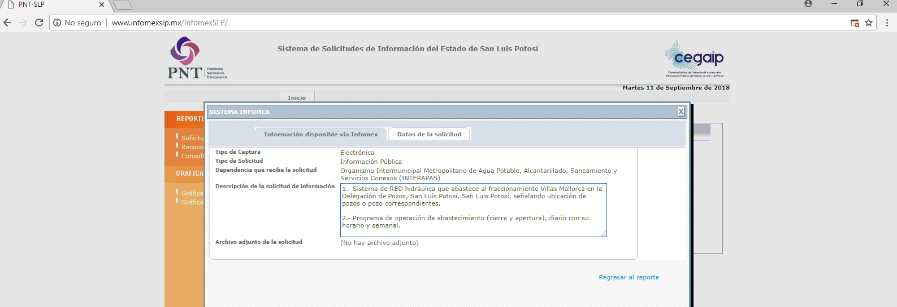

“…1.- Sistema de RED hidráulica que abastece al fraccionamiento Villas Mallorca en la Delegación de Pozos, San Luis Potosí, San Luis Potosí, señalando ubicación de pozos o pozo correspondientes.

2.- Programa de operación de abastecimiento (cierre y apertura), diario con su horario y semanal…” (Sic).

SEGUNDO. Respuesta a la solicitud de acceso a la información pública. El 01 uno de junio de 2018 dos mil dieciocho el sujeto obligado notificó al solicitante, por el mismo medio electrónico, la respuesta a la solicitud de acceso a la información pública, misma que es como sigue:

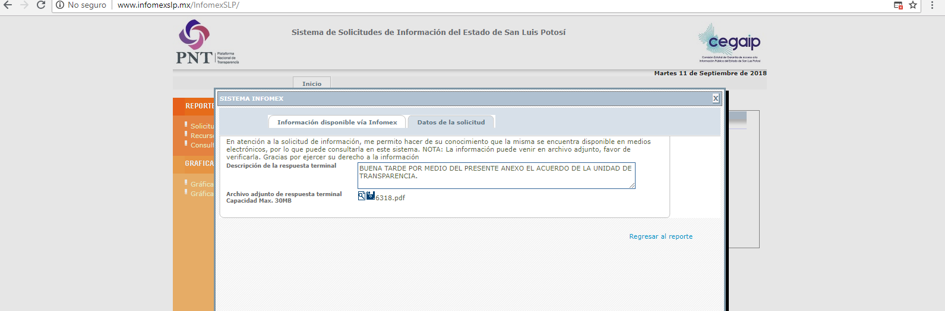

TERCERO. Interposición del recurso. El 15 quince de junio de 2018 dos mil dieciocho, a través del Sistema de Gestión de Medios de Impugnación, el solicitante de la información interpuso recurso de revisión, mismo que quedó presentado ante la Oficialía de Partes de esta Comisión Estatal de Garantía de Acceso a la Información Pública el día 18 dieciocho del referido mes y año, esto es, al día hábil siguiente al que fue interpuesto, por haber sido interpuesto ante el sistema posterior a la hora establecida, de conformidad con el Acuerdo de Pleno S.O. CEGAIP-208/2014 emitido en Sesión Ordinaria de 15 de enero de 2018 dos mil dieciocho.

CUARTO. Trámite del recurso de revisión ante esta Comisión Estatal de Garantía de Acceso a la Información Pública. Mediante auto del 19 diecinueve de junio de 2018 dos mil dieciocho la presidencia de esta Comisión de Transparencia tuvo por recibido el recurso de revisión, por lo que, por razón de turno, tocó conocer a la ponencia de la Licenciada Paulina Sánchez Pérez del Pozo por lo que se le turnó dicho expediente para que procediera, previo su análisis, a su admisión o desechamiento según fuera el caso.

QUINTO. Auto de admisión y trámite. Por proveído del 21 veintiuno de junio de 2018 dos mil dieciocho la Comisionado Ponente:

- Registró en el Libro de Gobierno el presente expediente como RR-518/2018-2 PLATAFORMA.
- Admitió a trámite el presente recurso de revisión.
- Tuvo como sujeto obligado al ORGANISMO INTERMUNICIPAL METROPOLITANO DE AGUA POTABLE, ALCANTARILLADO, SANEAMIENTO Y SERVICIOS CONEXOS DE LOS MUNICIPIOS DE CERRO DE SAN PEDRO, SAN LUIS POTOSÍ Y SOLEDAD DE GRACIANO SÁNCHEZ (INTERAPAS) por conducto de su TITULAR y del TITULAR DE LA UNIDAD DE TRANSPARENCIA.
- Se le tuvo al recurrente por señalada dirección electrónica para oír notificaciones.
- Se puso a disposición de las partes el expediente para que en un plazo máximo de 7 siete días manifestaran lo que a su derecho conviniera –ofrecer pruebas y alegar–.

Asimismo, en ese auto la ponente expresó que el sujeto obligado debería informar a esta Comisión de Transparencia si la información que le fue solicitada:

- Se encontraba en sus archivos.
- Si estaba obligado a documentar esa información de acuerdo a sus facultades, competencias o funciones en el formato que el solicitante pidió –conforme a las características físicas de la información o del lugar en donde se encuentre y si la información se encuentra en una base de datos–.
- Se encontraba en una de las excepciones del derecho de acceso a la información como impedimento legal para su entrega –cuando se trate de información reservada o confidencial–.

Por otra parte, la ponente ordenó el traslado a las autoridades con la copia simple del recurso de revisión; se les requirió a éstas para remitieran copia certificada del nombramiento que los acreditara como tales; para que señalaran personas y domicilio para oír y recibir notificaciones en esta ciudad; y que una vez, que sea decretado el cierre de instrucción no se atendería la información que fuese enviada.

SEXTO. Omisión de rendir el informe de los sujetos obligados. Por proveído del 16 dieciséis de julio de 2018 dos mil dieciocho la ponente del presente asunto:

- Tuvo por recibido el oficio IN/DG/018/2018 firmado por el DIRECTOR GENERAL y por el TITULAR DE LA UNIDAD DE INFORMACIÓN PÚBLICA Y TRANSPARENCIA, ambos del INTERAPAS, junto con un anexo.
- Les reconoció su personalidad.

Ahora, en virtud del plazo que tenían las autoridades para rendir el informe y de acuerdo a la certificación que obran en autos (visible a foja 15), la ponente advirtió que el DIRECTOR GENERAL Y EL TITULAR DE LA UNIDAD DE INFORMACIÓN PÚBLICA Y TRANSPARENCIA, presentaron el informe que les fue solicitado de forma extemporánea, de ahí, que el mismo fue agregado únicamente a los autos sin tomar en cuanta manifestación alguna ahí expresada.

Respecto de la parte recurrente, también se le tuvo por omiso en realizar las manifestaciones que a su derecho conviniera y para ofrecer las pruebas o alegatos correspondientes.

SÉPTIMO. Ampliación del plazo para resolver. Por auto de 15 quince de agosto de 2018 dos mil dieciocho la ponente decretó la ampliación del plazo para resolver el presente asunto, ello de conformidad con el Lineamiento Décimo Noveno de los Lineamientos para la Recepción, Sustanciación, Resolución y Cumplimiento de los Recursos de Revisión promovidos ante la CEGAIP, emitidos en la Sesión de Pleno Ordinaria de Consejo celebrada el 07 siete de noviembre de 2017 dos mil diecisiete, y publicados en el Periódico Oficial del Gobierno del Estado el 15 de febrero de 2018 dos mil dieciocho.

Para concluir, la ponente declaró cerrado el periodo de instrucción y procedió a elaborar el proyecto de resolución respectivo.

CONSIDERANDO

PRIMERO. Competencia. Esta Comisión Estatal de Garantía de Acceso a la Información Pública es competente para conocer del presente asunto, de acuerdo con los artículos 6, párrafo cuarto, apartado A, fracción IV, de la Constitución Política de los Estados Unidos Mexicanos; 17, fracción III, párrafo tercero, de la Constitución Política del Estado Libre y Soberano de San Luis Potosí; 27, primer párrafo, 34, fracciones I y II, 35, fracción I, y 175 de la Ley de Transparencia y Acceso a la Información Pública de este Estado.

SEGUNDO. Procedencia. El presente recurso de revisión es procedente en términos del artículo 166 de la Ley de Transparencia y Acceso a la Información Pública del Estado ya que el recurrente se inconforma por la respuesta a su solicitud de acceso a la información pública por parte del sujeto obligado.

TERCERO. Oportunidad del recurso. La interposición del escrito inicial del recurso de revisión fue oportuna al presentarse dentro del plazo de quince días a que se refiere el artículo 166 de la Ley de Transparencia y Acceso a la Información Pública del Estado, como se expone a continuación:

- El 01 uno de junio de 2018 dos mil dieciocho el solicitante de la información fue notificado de la respuesta a su solicitud.
- Por lo tanto, el plazo de los quince días hábiles para interponer el recurso de revisión transcurrió del día 04 cuatro al 22 veintidós de junio del año en curso.
- Se deben de descontar de dicho cómputo por ser inhábiles los días 09 nueve, 10 diez, 16 dieciséis y 17 diecisiete.
- Consecuentemente si el 15 quince de junio de este año el recurrente interpuso el citado medio de impugnación ante esta Comisión de Transparencia, mismo que quedó presentado ante la Oficialía de Partes de esta Comisión Estatal de Garantía de Acceso a la Información Pública el día 18 dieciocho del referido mes y año, esto es, al día hábil siguiente al que fue interpuesto, por haber sido interpuesto ante el sistema posterior a la hora establecida, de conformidad con el Acuerdo de Pleno S.O. CEGAIP-208/2014 emitido en Sesión Ordinaria de 15 de enero de 2018 dos mil dieciocho, resulta claro que es oportuna su presentación.

CUARTO. Certeza del acto reclamado. Son ciertos los actos reclamados atribuidos a los sujetos obligados, en virtud de que no obstante de que fueron llamados a este procedimiento y no rindieron el informe en tiempo y forma que les fue solicitado consta en autos que la respuesta materia del recurso es atribuible al citado Organismo (INTERAPAS).

QUINTO. Causales de improcedencia. Las causales de improcedencia previstas en el artículo 179 de la Ley de Transparencia son de estudio oficioso y preferente a cualquier otra cuestión planteada, por lo tanto, al no haber otra causal de improcedencia invocada por las partes o advertida por este Órgano Colegiado, se analiza el fondo de la cuestión planteada.

SEXTO. Estudio de los agravios.

6.1. Agravios. El recurrente expresó como agravios:

“…Venció plazo y sin respuesta de Interapas…”

6.1.1. Agravio infundado.

Es infundado lo alegado por el recurrente ya que efectivamente no hay omisión de la autoridad de dar respuesta a su solicitud de acceso a la información pública dentro del plazo de los diez días a que se refiere el artículo 154 de la Ley de Transparencia, como se expone a continuación.

- El 29 veintinueve de mayo de 2018 dos mil dieciocho el solicitante de la información presentó su solicitud de acceso a la información pública ante el sujeto obligado.

- Ahora, el plazo para dar respuesta por parte del sujeto obligado era de diez días, contados a partir del día siguiente de conformidad con los artículos 148 y 154 de la Ley de Transparencia.

- Por lo tanto, el plazo de los diez días comenzó al día siguiente de presentada la solicitud, esto el día 30 treinta de mayo y venció el día 12 doce de junio, sin contar los días 02 dos, 03 tres, 09 nueve y 10 diez de junio por ser inhábiles, todos de este año.

Es decir, que la fecha límite con la que contaba la autoridad para dar respuesta a la solicitud de acceso a la información pública desde que le fue presentada ésta, vencía el día 12 doce de junio de este año.

En la especie, está demostrado en la Plataforma Nacional de Transparencia que el día 01 uno de junio de 2018 dos mil dieciocho el solicitante de la información fue notificado de la respuesta, esto es, respuesta que fue notificada dentro del plazo de los diez días que tenía para hacerlo, es por ello que contrario a lo alegado por lo recurrente en el presente asunto no procede la aplicación del principio de afirmativa ficta, puesto que la autoridad cumplió con la obligación de dar respuesta en tiempo –independientemente del sentido de la respuesta, ya que ésta es motivo de agravio y consecuentemente de estudio– y, por tal razón el agravio donde la parte recurrente reclama la falta de respuesta, resulta infundado.

Para corroborar lo anterior, esta Comisión verificó la Plataforma Nacional de Transparencia y advirtió lo siguiente:

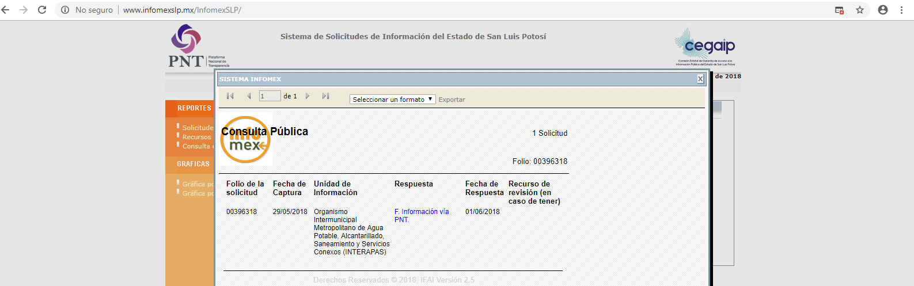

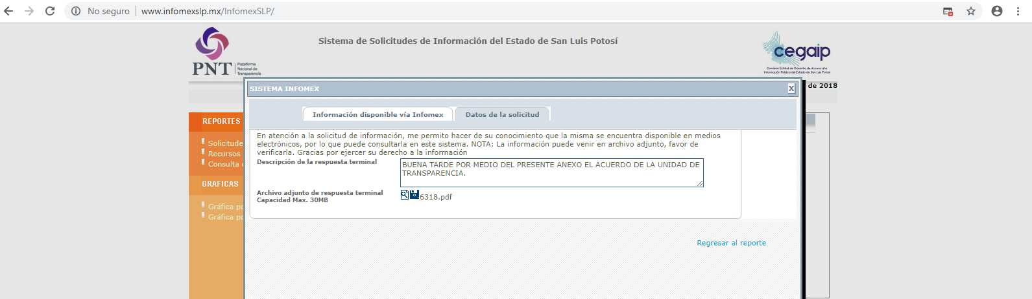

6.1.2. Suplencia.

Por otra parte, esta Comisión de Transparencia de conformidad con el artículo 170, segundo párrafo, de la Ley de Transparencia suple la deficiencia de la queja de la recurrente. Esto es que, al existir un motivo de inconformidad por parte del recurrente esta Comisión de Transparencia en suplencia de la deficiencia de la inconforme en cuanto a la entrega de la información, ya que es necesario precisar que la autoridad no negó la información por no poseerla, sino en todo caso, la esencia del motivo de inconformidad es por la modalidad, esto es, por la puesta a disposición de la información diferente a como la solicitó, o sea, que si el solicitante pidió la información vía electrónica y a través del sistema de Plataforma Nacional de Transparencia, entonces así se lo debió de entregar la autoridad.

Por ello, en suplencia del agravio, esta Comisión de Transparencia analiza de la manera siguiente dicha omisión.

Los artículos 17, 146, fracción V, primer párrafo y 155 de la Ley de Transparencia establecen que:

ARTÍCULO 17. El ejercicio del derecho de acceso a la información es gratuito y sólo podrá requerirse el cobro correspondiente a la modalidad de reproducción y entrega solicitada.
En ningún caso los ajustes razonables que se realicen para el acceso de la información de solicitantes con discapacidad, será con costo a los mismos.

ARTÍCULO 146. Para presentar una solicitud no se podrán exigir mayores requisitos que los siguientes:
[…]
V. La modalidad en la que prefiere se otorgue el acceso a la información, la cual podrá ser verbal, siempre y cuando sea para fines de orientación, mediante consulta directa, mediante la expedición de copias simples o certificadas o la reproducción en cualquier otro medio, incluidos los electrónicos…

ARTÍCULO 155. El acceso se dará en la modalidad de entrega y, en su caso, de envío elegidos por el solicitante. Cuando la información no pueda entregarse o enviarse en la modalidad elegida, el sujeto obligado deberá ofrecer otra u otras modalidades de entrega. En cualquier caso, se deberá fundar y motivar la necesidad de ofrecer otras modalidades.

Así, ya se dijo que el acceso se dará en la modalidad de entrega elegido por el solicitante –y que cuando la información no pueda entregarse o enviarse en la modalidad elegida, el sujeto obligado deberá ofrecer otra u otras modalidades de entrega– y que, en cualquier caso, se deberá fundar y motivar la necesidad de ofrecer otras modalidades.

Que, por lo tanto, el ejercicio del derecho de acceso a la información es gratuito y sólo podrá requerirse el cobro correspondiente a la modalidad de reproducción y entrega solicitada.

De ahí que, se reitera, para presentar una solicitud no se podrán exigir mayores requisitos, entre lo que se encuentra el de la modalidad en la que prefiere se otorgue el acceso a la información, por ello, la regla es que el acceso se dará en la modalidad de solicitada y, en su caso, de envío elegidos por el solicitante y, la excepción es cuando la información no pueda entregarse o enviarse en la modalidad elegida, por lo que el sujeto obligado deberá ofrecer otra u otras modalidades de entrega.

Sentado lo anterior, si el sujeto obligado no tiene la información en la modalidad electrónica debe atender los artículos 22, 62 y 165, esto es, propiciar las condiciones necesarias para que el procedimiento de acceso y entrega de la información, al menos las primeras veinte hojas sean entregadas sin costo en atención al principio de máxima publicidad, ello en virtud de que sólo en caso de que no se le pueda permitir al solicitante la información en dichos medios electrónicos.

En relación con lo anterior, resulta necesario establecer, que la autoridad debió proporcionar diversas opciones o modalidades de entrega, a través de una resolución debidamente fundada y motivada, exponiendo las razones suficientes que tuvo para no entregar la información tal y como le fue solicitada por la recurrente, ello de conformidad con el artículo 149 de la Ley de Transparencia y acceso a la Información Pública del Estado, mismo que establece:

ARTÍCULO 149. De manera excepcional, cuando, de forma fundada y motivada, así lo determine el sujeto obligado, en aquellos casos en que la información solicitada que ya se encuentre en su posesión implique análisis, estudio o procesamiento de Documentos cuya entrega o reproducción sobrepase las capacidades técnicas del sujeto obligado para cumplir con la solicitud, en los plazos establecidos para dichos efectos, se podrán poner a disposición del solicitante los Documentos en consulta directa, salvo la información clasificada.

En todo caso se facilitará su copia simple o certificada, así como su reproducción por cualquier medio disponible en las instalaciones del sujeto obligado o que, en su caso, aporte el solicitante.

En consideración de los razonamientos legales antes citados, esta Comisión de Transparencia en suplencia de la deficiencia del agravio determina que la respuesta es ilegal, por lo que los efectos de esta determinación, se expondrán más adelante.

6.2. Modalidad de entrega.

Sobre este tópico los artículos 17, 146, fracción V, primer párrafo y 155, de la Ley de Transparencia establecen que:

ARTÍCULO 17. El ejercicio del derecho de acceso a la información es gratuito y sólo podrá requerirse el cobro correspondiente a la modalidad de reproducción y entrega solicitada.
En ningún caso los ajustes razonables que se realicen para el acceso de la información de solicitantes con discapacidad, será con costo a los mismos.

ARTÍCULO 146. Para presentar una solicitud no se podrán exigir mayores requisitos que los siguientes:
[…]
V. La modalidad en la que prefiere se otorgue el acceso a la información, la cual podrá ser verbal, siempre y cuando sea para fines de orientación, mediante consulta directa, mediante la expedición de copias simples o certificadas o la reproducción en cualquier otro medio, incluidos los electrónicos…

ARTÍCULO 155. El acceso se dará en la modalidad de entrega y, en su caso, de envío elegidos por el solicitante. Cuando la información no pueda entregarse o enviarse en la modalidad elegida, el sujeto obligado deberá ofrecer otra u otras modalidades de entrega.
En cualquier caso, se deberá fundar y motivar la necesidad de ofrecer otras modalidades.

Por eso, el acceso se dará en la modalidad de entrega elegido por el solicitante y que cuando la información no pueda entregarse o enviarse en la modalidad elegida, el sujeto obligado deberá ofrecer otra u otras modalidades de entrega ya que, de no ser así, en cualquier caso, se deberá fundar y motivar la necesidad de ofrecer otras modalidades.

Y que, por lo tanto, el ejercicio del derecho de acceso a la información es gratuito y sólo podrá requerirse el cobro correspondiente a la modalidad de reproducción y entrega solicitada.

De ahí que para presentar una solicitud no se podrán exigir mayores requisitos, entre lo que se encuentra el de la modalidad en la que prefiere se otorgue el acceso a la información, por ello, la regla es que el acceso se dará en la modalidad de solicitada y, en su caso, de envío elegidos por el solicitante y, la excepción es cuando la información no pueda entregarse o enviarse en la modalidad elegida, el sujeto obligado deberá ofrecer otra u otras modalidades de entrega.

En el caso, la solicitud de información fue realizada por el solicitante a través de la Plataforma Nacional de Transparencia y, si éste presentó la solicitud de información por medios electrónicos, entonces, se está en el supuesto de que la autoridad debe entregar la información peticionada por ese mismo medio.

Lo anterior, incluso encuentra sustento en el criterio 03/2008 emitido por el Comité de Acceso a la Información Pública y Protección de Datos Personales de la Suprema Corte de Justicia de la Nación, publicado en la Compilación de Normas y Criterios en Materia de Transparencia, Acceso a la Información Pública y Protección de Datos Personales de la Suprema Corte de Justicia de la Nación, Novena Edición, página 919, México 2013 cuyo rubro y texto es:

MODALIDAD ELECTRÓNICA DE ACCESO A LA INFORMACIÓN. SI SE RECIBE UNA SOLICITUD POR MEDIOS ELECTRÓNICOS SIN PRECISAR LA MODALIDAD DE PREFERENCIA DEBE PRESUMIRSE QUE SE REQUIRIÓ EL ACCESO POR ESA MISMA VÍA. El ejercicio del derecho de acceso a la información gubernamental no se entiende de forma abstracta y desvinculada a la forma en que los gobernados pueden allegarse de aquélla; destacándose que la modalidad de entrega de la información resulta de especial interés para hacer efectivo este derecho. En este sentido, la Comisión para la Transparencia y Acceso a la Información de la Suprema Corte de Justicia de la Nación (recurso de revisión 1/2005) determinó que el acceso a la información no se cumple de forma íntegra cuando se entrega la información al peticionario en una modalidad diversa a la solicitada, cuando esta fue la remisión por medios electrónicos, toda vez que el otorgamiento en una diversa puede constituir un obstáculo material para el ejercicio del derecho de acceso a la información tutelado en el artículo 6° constitucional. Por lo tanto, si el peticionario solicita por vía electrónica determinada información sin precisar la modalidad de su preferencia debe presumirse que la requiere por esa misma vía.

Criterio que de conformidad con el artículo 7° de la Ley de Transparencia resulta aplicable al caso concreto, pues el mismo es para hacer efectivo el derecho de acceso a la información pública, ya que orienta a esta Comisión de Transparencia para favorecer el principio de máxima publicidad y disponibilidad de la información en posesión del sujeto obligado.

6.3. RECOMENDACIÓN.

Asimismo, en virtud de que en el presente caso se tuvo al sujeto obligado que en este caso lo es el Organismo Intermunicipal Metropolitano de Agua Potable, Alcantarillado, Saneamiento y Servicios Conexos de los Municipios de Cerro de San Pedro, San Luis Potosí y Soledad de Graciano Sánchez (INTERAPAS), por omiso en rendir su informe o escrito de manifestaciones ante esta Comisión previsto en la fracción II del artículo 174 de la Ley de la materia, es procedente que la suscrita Comisionada Ponente emita RECOMENDACIÓN al sujeto obligado para que, en el trámite de futuros recursos de revisión, se apegue estrictamente a los plazos establecidos en el artículo antes citado, el cual venció el 04 cuatro de julio de 2018 dos mil dieciocho.

6.4. Sentido y efectos de la resolución.

Por lo anteriormente expuesto y, al haber resultado fundado el agravio que hizo valer el recurrente en suplencia, lo procedente es que esta Comisión, con fundamento en lo dispuesto por el artículo 175, fracción III, de la Ley de Transparencia y Acceso a la Información Pública del Estado, se Modifica la respuesta emitida por el sujeto obligado, para efectos de que:

- Entregue la información en la modalidad solicitada por la recurrente, o en su caso, ofrezca las diversas modalidades de entrega de información, realizando una suficiente y debida fundamentación de ello.

6.5. Precisiones de esta resolución.

De conformidad con la última parte del artículo 176 de la Ley de Transparencia está Comisión de Transparencia establece los siguientes términos para el cumplimiento de la resolución.

- En cuanto a lo ordenado, se reitera que la información debe de entregarse en la modalidad solicitada en la inteligencia de que en virtud de que la recurrente expresó que la modalidad de entrega de la información fuera la electrónica, y toda vez que ya no es posible que la autoridad proporcione la información solicitada mediante la Plataforma Nacional de Transparencia San Luis Potosí, ésta deberá hacerlo a través del correo electrónico señalado por el particular para oír y recibir notificaciones.

- El sujeto obligado deberá de cuidar en todo momento que la información que entregará no contenga datos personales o confidenciales, pues en caso de contener información con esos datos, deberá de elaborar la versión pública.

6.6. Plazo de diez días hábiles para el cumplimento de esta resolución.

Con fundamento en el artículo 175 de la Ley de Transparencia y Acceso a la Información Pública del Estado, este órgano colegiado le concede al sujeto obligado el plazo de diez días para la entrega de la información, plazo que es el que está Comisión de Transparencia considera que es suficiente, ya que es el máximo autorizado por el citado precepto.

6.7. Informe sobre el cumplimento a la resolución dentro del plazo de tres días hábiles.

De conformidad con el artículo 177, segundo párrafo, el sujeto obligado deberá de informar a esta Comisión de Transparencia el cumplimento a la presente resolución en un plazo que no deberá de exceder de tres días siguientes a los diez días que tiene para la entrega de la información en donde justificará con los documentos necesarios el cumplimento a lo aquí ordenado.

6.8. Medida de apremio en caso de incumplimiento a la resolución.

Esta Comisión Estatal de Garantía de Acceso a la Información Pública apercibe al ente obligado que, en caso de no acatar la presente resolución, podrá ser acreedor de alguna de las medidas de apremio establecidas en el artículo 190 de la Ley de Transparencia, en virtud de que este órgano colegiado debe de garantizar el debido cumplimiento al derecho humano de acceso a la información pública.

RESOLUTIVOS

Por lo expuesto y fundado, SE RESUELVE:

Único. Esta Comisión Estatal de Garantía y Acceso a la Información Pública modifica el acto impugnado por los fundamentos y las razones desarrolladas en el considerando sexto de la presente resolución.

Notifíquese; por oficio a las autoridades y a la recurrente por el medio que designó.

Así, por unanimidad de votos lo resolvió la Comisión Estatal de Garantía de Acceso a la Información Pública, integrada por los Comisionados Licenciados Mariajosé González Zarzosa, Mtro. Alejandro Lafuente Torres, Paulina Sánchez Pérez del Pozo, Presidente, siendo ponente la última de los nombrados, quienes, en unión de la Licenciada Rosa María Motilla García, Secretaria de Pleno que da fe, firman esta resolución.

COMISIONADA  MARIAJOSÉ  GONZÁLEZ ZARZOSA |  | COMISIONADO  MTRO. ALEJANDRO  LAFUENTE TORRES
COMISIONADA PRESIDENTE  LIC. PAULINA SÁNCHEZ  PÉREZ DEL POZO |  |  | SECRETARIA DE PLENO  LIC. ROSA MARÍA MOTILLA GARCÍA
*ESTAS FIRMAS PERTENECEN A LA RESOLUCIÓN DE LA REVISIÓN 518/2018-2 QUE FUE INTERPUESTO CONTRA EL ORGANISMO INTERMUNICIPAL METROPOLITANO DE AGUA POTABLE, ALCANTARILLADO, SANEAMIENTO Y SERVICIOS CONEXOS DE LOS MUNICIPIOS DE CERRO DE SAN PEDRO, SAN LUIS POTOSÍ Y SOLEDAD DE GRACIANO SÁNCHEZ (INTERAPAS) Y QUE FUE APROBADA EN LA SESIÓN EXTRAORDINARIA DEL 12 DOCE DE SEPTIEMBRE DE 2018 DOS MIL DIECIOCHO.

L/MEMH

Visible en la foja 1 de autos.
Visible en la foja 1 y 2 de autos.
ARTÍCULO 148. Los términos de todas las notificaciones previstas en esta Ley, empezarán a correr al día siguiente al que se practiquen. - Cuando los plazos fijados por esta Ley sean en días, éstos se entenderán como hábiles. ARTÍCULO 154. La respuesta a la solicitud deberá ser notificada al interesado en el menor tiempo posible, que no podrá exceder de diez días, contados a partir del día siguiente a la presentación de aquélla. Excepcionalmente, el plazo referido en el párrafo anterior podrá ampliarse hasta por diez días más, siempre y cuando existan razones fundadas y motivadas, las cuales deberán ser aprobadas por el Comité de Transparencia, mediante la emisión de una resolución que deberá notificarse al solicitante, antes de su vencimiento. Los sujetos obligados, al otorgar respuesta a una solicitud de acceso a la información, con independencia de su sentido, harán del conocimiento del solicitante sobre el medio de defensa que le asiste para inconformarse, así como el plazo para su interposición, conforme a lo establecido por esta Ley.
ARTÍCULO 170. La CEGAIP resolverá el recurso de revisión en un plazo que no podrá exceder de treinta días, contados a partir de la admisión del mismo, en los términos que establezca la ley respectiva, plazo que podrá ampliarse por una sola vez y hasta por un periodo de veinte días. Durante el procedimiento deberá aplicarse la suplencia de la queja a favor del recurrente, sin cambiar los hechos expuestos, asegurándose de que las partes puedan presentar, de manera oral o escrita, los argumentos que funden y motiven sus pretensiones.
ARTÍCULO 22. En el procedimiento de acceso, entrega y publicación de la información se propiciarán las condiciones necesarias para que ésta sea accesible a cualquier persona. ARTÍCULO 62. Los sujetos obligados deberán atender al principio de máxima publicidad, permitiendo que la información pública se difunda en medios electrónicos que facilite su reproducción directa por el interesado o solicitante. En los demás casos, respetando el principio de gratuidad, los sujetos obligados observarán las cuotas que se fijen en sus respectivas Leyes de Ingresos por su reproducción. Los sujetos obligados que por su naturaleza jurídica no cuenten con Ley de Ingresos, deberá remitirse a la Ley de Ingresos del Estado o Municipios, según corresponda. ARTÍCULO 165. En caso de existir costos para obtener la información, deberán cubrirse de manera previa a la entrega y no podrán ser superiores a la suma de: […] La información deberá ser entregada sin costo, cuando implique la entrega de no más de veinte hojas simples. Las unidades de transparencia podrán exceptuar el pago de reproducción y envío atendiendo a las circunstancias socioeconómicas del solicitante…
ARTICULO 7. El derecho de acceso a la información o la clasificación de la información se interpretarán bajo los principios establecidos en la Constitución Política de los Estados Unidos Mexicanos; los tratados internacionales de los que el Estado mexicano sea parte; y la presente Ley. En la aplicación e interpretación de la presente Ley deberá prevalecer el principio de máxima publicidad, conforme a lo dispuesto en la Constitución Política de los Estados Unidos Mexicanos; en los tratados internacionales de los que el Estado mexicano sea parte; así como en las resoluciones y sentencias vinculantes que emitan los órganos nacionales e internacionales especializados, favoreciendo en todo tiempo a las personas la protección más amplia. Para el caso de la interpretación, se podrá tomar en cuenta los criterios, determinaciones y opiniones de los organismos nacionales e internacionales, en materia de transparencia. Las disposiciones que regulen aspectos de transparencia y acceso a la información previstas en la legislación Estatal en su conjunto, deberán interpretarse armónicamente con la Ley General, atendiendo al principio pro persona.

